**TISKOVÁ ZPRÁVA** V Praze dne 4. 11. 2020

**Křišťálové ocenění Stavba roku 2020 putuje do Společenského centra Sedlčany**

**Prestižní titul Stavba roku 2020 získalo Společenské centrum Sedlčany spolu s dalšími 7 vítězi v rámci 28. ročníku konání soutěže. Stavba roku je jednou z nejvýznamnějších událostí roku v oblasti stavitelství a architektury. Společenské centrum s modlitebnou zainvestované křesťansky orientovanou organizací Maranatha, neziskovou činností Radima Passera, si tak odnáší křišťálové ocenění ve tvaru razítka. Autorem návrhu Společenského centra a modlitebny byla architektonická kancelář A8000 s.r.o., generálním dodavatelem stavby byla společnost HSF System a.s.**

Centrum bylo vybudováno zejména pro duchovní, kulturní, vzdělávací a jiné společenské akce. Celé centrum pod vedením křesťansky orientované organizace Maranatha a Církve adventistů sedmého dne v Sedlčanech slouží tedy jak k duchovnímu rozvoji, tak pro volnočasové aktivity rodin. „*Jsme nesmírně poctěni, že tento klidný záliv v centru města slouží k účelu, který jsme tu zamýšleli. Nejen rodiny s dětmi si centrum oblíbily pro jeho designovou unikátnost a odvážnost a rády zde navštěvují různé společenské aktivity a scházejí se na bohoslužby*,“ uvedl Radim Passer, zakladatel organizace Maranatha, při přebírání ocenění.

*„Z titulu máme nesmírnou radost, je to pro nás motivace do dalších projektů! Jsem vděčný, že jsme se mohli podílet na tak nevšedním a zajímavém projektu, který pro nás byl nejen designovou, ale i tematickou výzvou. Je ale důležité říct, že realizace takto nevšedního díla by se nikdy nepovedla bez důvěry klienta,“* uvádí Martin Krupauer, spoluautor projektu a zakladatel A8000.

*„Tento prestižní titul bereme jako ocenění skvěle fungujícího týmu lidí, kteří stáli na straně investora, projektanta i dodavatele. Hlavně nás ale těší, že stavba skvěle plní svůj účel, zapadla do okolní zástavby, a stala se tak přirozenou součástí města,“* uvádí Jan Hasík, ředitel společnosti HSF System, která byla generálním dodavatelem projektu.



Skleněné razítko pro vítěze

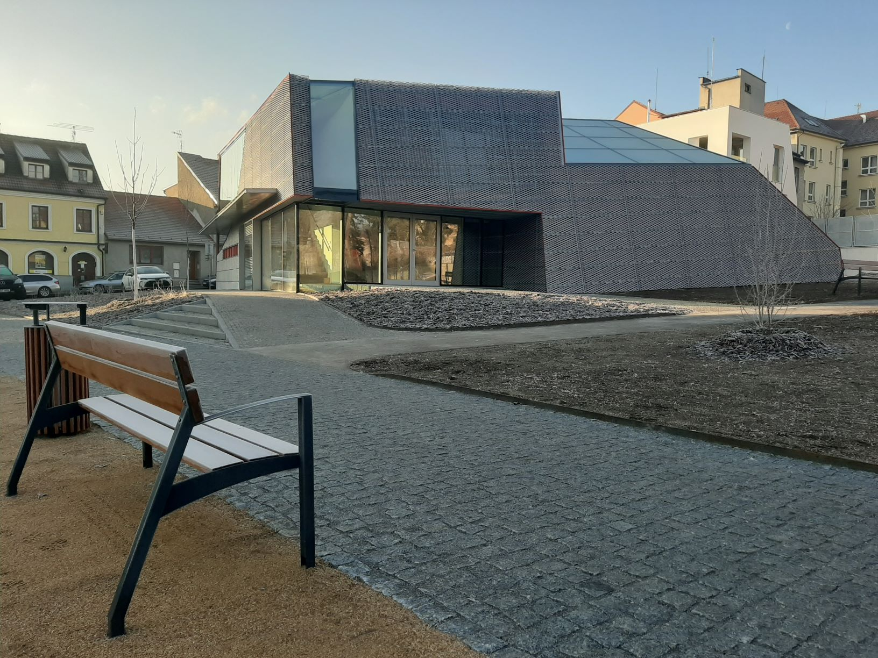

Společenské centrum Sedlčany

**Pro více informací kontaktujte:**

**Ing. Terezie Dusbabová**

**Maranatha z.s.**

Telefon: +420 224 210 571

E-mail: [terezie.dusbabova@maranatha.cz](mailto:terezie.dusbabova@maranatha.cz)

Marcela Štefcová

**Crest Communications a.s.**

Mobil: (+420) 731 613 669

E-mail: marcela.stefcova@crestcom.cz

**Informace pro editory:**

Organizace [Maranatha z.s.](https://www.maranatha.cz/), byla jako křesťansky orientovaná organizace založená v roce 2002 Radimem Passerem s cílem poskytovat široké veřejnosti nové možnosti poznání životních hodnot a jejich praktického využití. Mimo jiné provozuje vegetariánskou restauraci a obchod se zdravou výživou, stála u založení Křesťanské střední školy, základní školy a mateřské školy Elijáš a Společenského centra Bethany. Je iniciátorem mnoha projektů v oblasti zdravé výživy, vzdělání a křesťanských duchovních aktivit doma i v zahraničí. Mezi základní hodnoty a cíle sdružení patří podpora duchovního, psychického, společenského i fyzického rozvoje člověka, přirozený životní styl, kvalitní způsob života a výchova spolu s celoživotním vzděláváním v duchu křesťanských principů. Další informace naleznete na https://www.maranatha.cz.